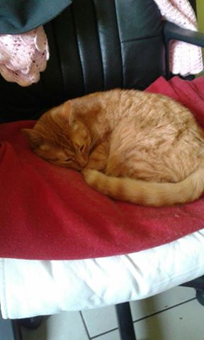

ANDY SMARRITA

La gatta di 2 anni di nome Andy all'ora di pranzo del 26 aprile 2016 è scappata da casa , in via Chiavica Romea quartiere Anic , Ravenna.
La sua famiglia la cerca disperatamente, contattate il 3807412041 se la avvistate.

GRAZIE!

